绍兴一中 高三数学（文科）回头考试题卷
2013学年第二 学期
本试题卷分选择题和非选择题两部分。满分150分, 考试时间120分钟。
第Ⅰ卷选择题部分（共50分）
一、选择题: 本大题共10小题, 每小题5分,共50分。在每小题给出的四个选项中, 只有一项是符合题目要求的。
1．已知i为虚数单位，则（ ）
A． B. C. D.
2．已知$f(x)=\begin{aligned}\left\{2^{x} x>0 | \right.\end{aligned}$，则$f(−1)$=（ ）
A．0 B.1 C. 2 D. 4
3．设函数，则下列结论中正确的是( )
A. B.
C. D.
4．已知某四棱锥的三视图（单位：cm）如图所示，
则该四棱锥的体积是（ ）
4
1
1
1
正视图
侧视图
俯视图
A． B．
C． D．
5．已知不重合的直线$m$、和平面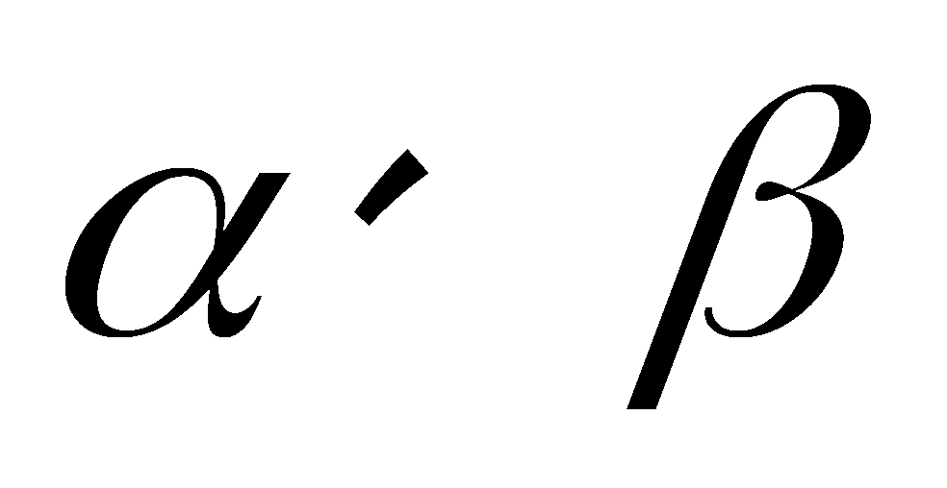,且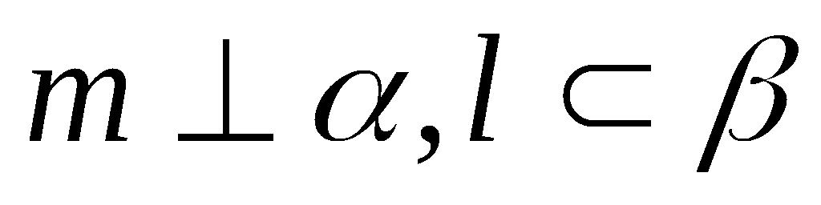,给出下列命题:
①若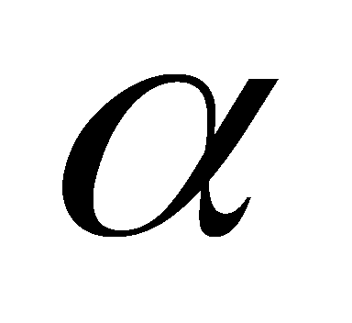∥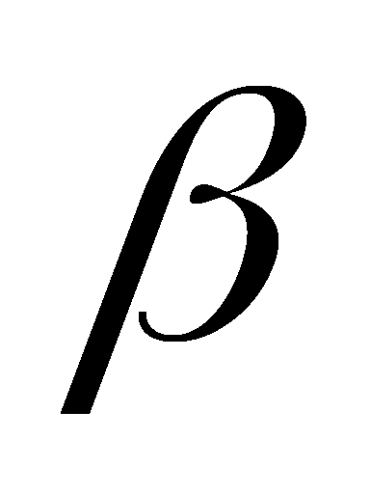，则$m⊥l$；②若⊥，则$m\text{//}l$;
③若$m⊥l$，则∥；
④若$m\text{//}l$，则.其中正确命题的个数是（ ）
A．1 B．$2$ C．$3$ D．$4$
6．在△ABC中，角A，B，C所对的边分别为a，b，c，若=（ ）
A． B． C． D．
7．已知平面上不共线的四点O，A、B、C，若（ ）
A．2 B．3 C．4 D．5
8.设$f\left(x\right)$是定义在$R$上的奇函数，且当$x≥0$时，$f\left(x\right)=x^{2}$.若对任意的$x∈\left[a,a+2\right]$,
不等式$f\left(x+a\right)≥f\left(\sqrt{2}x\right)$恒成立,则实数$a$的取值范围是 （ ）
A．$a≤0$ B．$a≥\sqrt{2}$ C．$a≤\sqrt{2}$ D．$a≥0$
9．已知双曲线的两条渐近线为，过右焦点作垂直的直线交于两点。若成等差数列，则双曲线的离心率为（ ）
A． B． C． D．
10．同时满足以下4个条件的集合记作$A_{k}$：（1）所有元素都是正整数；（2）最小元素为1；（3）最大元素为2014；（4）各个元素可以从小到大排成一个公差为$k$的等差数列．那么$A_{\text{33}}∪A_{\text{61}}$中元素的个数是（ ）
A．96 B．94 C．92 D．90
第Ⅱ卷

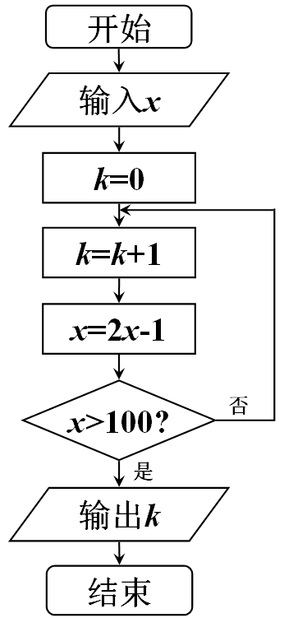
二、填空题：本大题有7小题,每小题4分,共28分.把答案填在答题卷的相应位置.
第11题
11．按右图所示的程序框图运算，若输入$x=\text{20}$,则输出的=
12．正方体中，与平面所成角的正弦值为
13.袋中有个形状大小一样的球，编号分别为，从中任取个球，则这个球的编号之和为偶数的概率为
14．点为不等式组表示的平面区域上一点，则取值范围为
15．已知都是正实数，且满足，则的最小值为
16．已知数列中，，，记为前项的和，则= ；
17．对于具有相同定义域D的函数f（x）和g（x），若存在函数h（x）=kx+b（k，b为常数），对任给的正数m，存在相应的x₀，使得当x∈D且x>x₀时，总有$\begin{aligned}\left\{0<f\left(x\right)−h\left(x\right)<m | \right.\end{aligned}$，则称直线l：y=kx+b为曲线y=f（x）和y=g（x）的“分渐近线”。给出定义域均为D=$\left\{x|x>1\right\}$的四组函数如下：
①$f\left(x\right)=x^{2}，g\left(x\right)=\sqrt{x}$；②$f\left(x\right)={\text{10}}^{−x}+2， g\left(x\right)=\frac{2x−3}{x}$；
③$f\left(x\right)=\frac{x^{2}+1}{x}， g\left(x\right)=\frac{x\text{ln}x+1}{\text{ln}x}$；④$f\left(x\right)=\frac{2x^{2}}{x+1}， g\left(x\right)=2\left(x−1−e^{−x}\right)$。
其中，曲线y=f（x）和y=g（x）存在“分渐近线”的是

三、解答题：本大题共5小题，共72分．解答应写出文字说明、证明过程或演算步骤．
18．（本小题满分14分）已知函数（其中）的最小正周期为，最大值为2．
（1）求A，的值；
（2）设的值．

19.（本题满分14分）已知二次函数的图像过点，且， , 数列满足$\frac{1}{a_{n+1}}=f^{}(\frac{1}{a_{n}})$，且，
（1）求数列的通项公式
（2）记，求数列的前n项和。

20.（本题满分14分）
如图，已知平面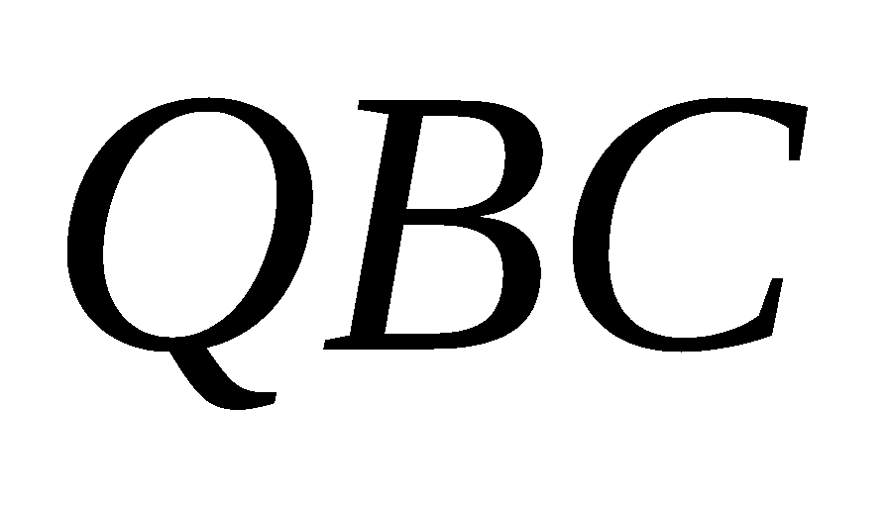与直线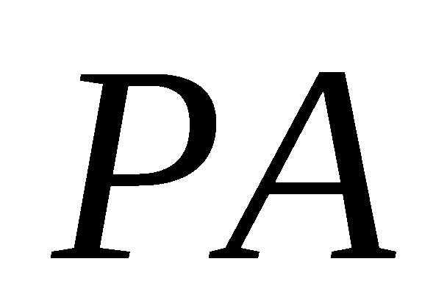均垂直于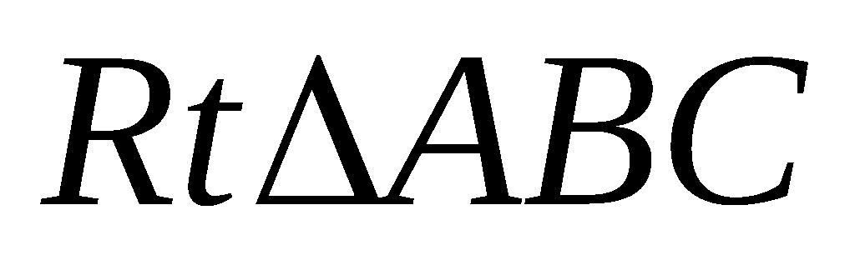所在平面，且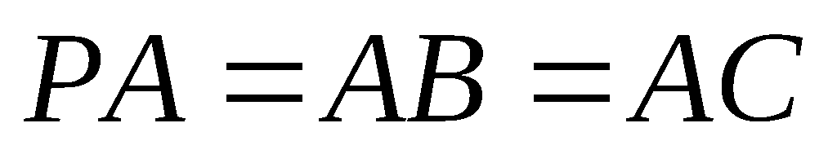,
（Ⅰ）求证：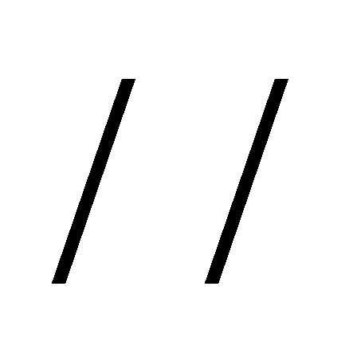平面；
Q
P
A
B
C
（Ⅱ）若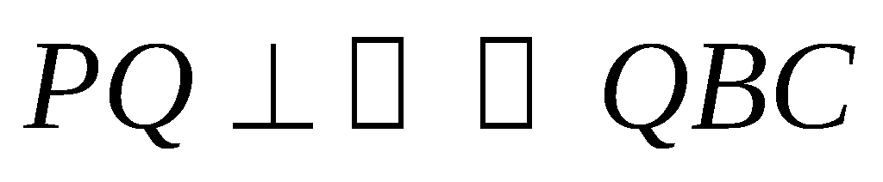，求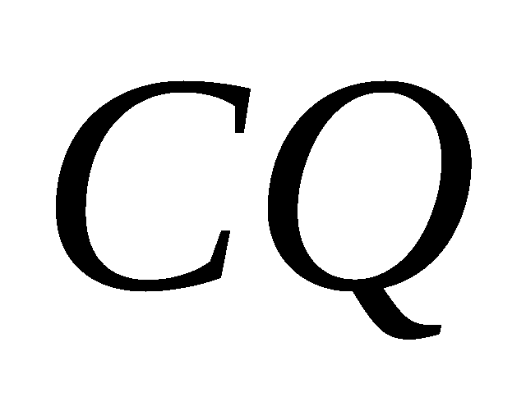与平面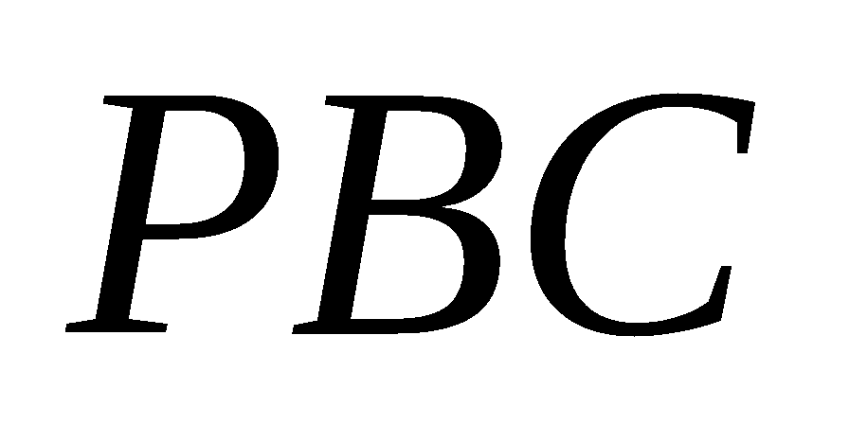所成角的正弦值.

21．（本题满分14分）已知函数在上有两个极值点，且
（1）求实数的取值范围；
（2）证明：．

22．（本小题满分16分）
已知椭圆的右焦点为F，离心率为，过点F且与长轴垂直的直线被椭圆截得的线段长为，O为坐标原点．
（1）求椭圆C的方程；
（2）设经过点M（0，2）作直线A B交椭圆C于A、B两点，求△AOB面积的最大值；
（3）设椭圆的上顶点为N，是否存在直线l交椭圆于P，Q两点，使点F为△PQN的垂心?若存在，求出直线l的方程；若不存在，请说明理由．

数学试卷（文科）
本试题卷分选择题和非选择题两部分。满分150分, 考试时间120分钟。
第Ⅰ卷选择题部分（共50分）
一、选择题: 本大题共10小题, 每小题5分,共50分。在每小题给出的四个选项中, 只有一项是符合题目要求的。
1．已知i为虚数单位，则（ B ）
A． B. C. D.
2．已知$f(x)=\begin{aligned}\left\{2^{x} x>0 | \right.\end{aligned}$，则$f(−1)$=（C）
（A）0 （B）1 （C）2 （D）4
3．设函数，则下列结论中正确的是( B )
A. B.
C. D.
4．已知某四棱锥的三视图（单位：cm）如图所示，
则该四棱锥的体积是C
4
1
1
1
正视图
侧视图
俯视图
A． B．
C． D．
5．已知不重合的直线$m$、和平面,且,给出下列命题:
①若∥，则$m⊥l$；②若⊥，则$m\text{//}l$;
③若$m⊥l$，则∥；
④若$m\text{//}l$，则.其中正确命题的个数是B
A．1 B．$2$ C．$3$ D．$4$
6．在△ABC中，角A，B，C所对的边分别为a，b，c，若=C
A． B． C． D．
7．已知平面上不共线的四点O，A、B、C，若C
A．2 B．3 C．4 D．5

8.设$f\left(x\right)$是定义在$R$上的奇函数，且当$x≥0$时，$f\left(x\right)=x^{2}$.若对任意的$x∈\left[a,a+2\right]$,
不等式$f\left(x+a\right)≥f\left(\sqrt{2}x\right)$恒成立,则实数$a$的取值范围是 B
A．$a≤0$ B．$a≥\sqrt{2}$ C．$a≤\sqrt{2}$ D．$a≥0$
9．已知双曲线的两条渐近线为，过右焦点作垂直的直线交于两点。若成等差数列，则双曲线的离心率为B
（A） （B） （C） （D）
10．同时满足以下4个条件的集合记作$A_{k}$：（1）所有元素都是正整数；（2）最小元素为1；（3）最大元素为2014；（4）各个元素可以从小到大排成一个公差为$k$的等差数列．那么$A_{\text{33}}∪A_{\text{61}}$中元素的个数是B
A．96 B．94 C．92 D．90
第Ⅱ卷

二、填空题：本大题有7小题,每小题4分,共28分.把答案填在答题卷的相应位置.
第11题
11．按右图所示的程序框图运算，若输入$x=\text{20}$,则输出的= 3
12．正方体中，与平面所成角的正弦值为
13.袋中有个形状大小一样的球，编号分别为，从中任取个球，则这个球的编号之和为偶数的概率为
14．点为不等式组表示的平面区域上一点，则取值范围为
15．已知都是正实数，且满足，则的最小值为8
16．已知数列中，，，记为前项的和，则= -1007 ；
17．对于具有相同定义域D的函数f（x）和g（x），若存在函数h（x）=kx+b（k，b为常数），对任给的正数m，存在相应的x₀，使得当x∈D且x>x₀时，总有$\begin{aligned}\left\{0<f\left(x\right)−h\left(x\right)<m | \right.\end{aligned}$，则称直线l：y=kx+b为曲线y=f（x）和y=g（x）的“分渐近线”。给出定义域均为D=$\left\{x|x>1\right\}$的四组函数如下：
①$f\left(x\right)=x^{2}，g\left(x\right)=\sqrt{x}$；②$f\left(x\right)={\text{10}}^{−x}+2， g\left(x\right)=\frac{2x−3}{x}$；
③$f\left(x\right)=\frac{x^{2}+1}{x}， g\left(x\right)=\frac{x\text{ln}x+1}{\text{ln}x}$；④$f\left(x\right)=\frac{2x^{2}}{x+1}， g\left(x\right)=2\left(x−1−e^{−x}\right)$。
其中，曲线y=f（x）和y=g（x）存在“分渐近线”的是②④
三、解答题：本大题共5小题，共72分．解答应写出文字说明、证明过程或演算步骤．
18．（本小题满分14分）已知函数（其中）的最小正周期为，最大值为2．
（I）求A，的值；
（II）设的值．
提示：答案见宁波高三期末
19.（本题满分14分）已知二次函数的图像过点，且， , 数列满足$\frac{1}{a_{n+1}}=f^{}(\frac{1}{a_{n}})$，且，
（Ⅰ）求数列的通项公式
（Ⅱ）记，求数列的前n项和。
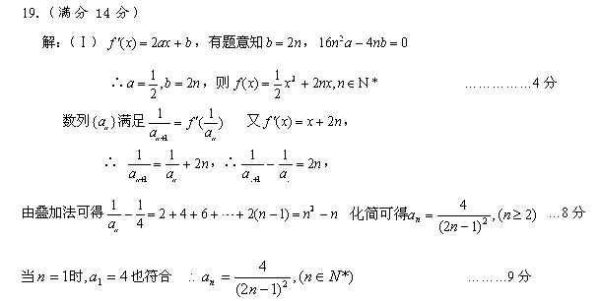

(Ⅱ) ……………11分
……………14分

20.（本题满分14分）
如图，已知平面与直线均垂直于所在平面，且,
（Ⅰ）求证：平面；
Q
P
A
B
C
（Ⅱ）若，求与平面所成角的正弦值.

（Ⅰ）证明：过点Q作QD⊥BC于点D，
∵平面QBC⊥平面ABC，∴QD⊥平面ABC．
又∵PA⊥平面ABC，
∴QD∥PA，
又∵QD⊂平面QBC，PA⊄平面QBC，
∴PA∥平面QBC．
（Ⅱ）∵PQ⊥平面QBC，
∴∠PQB=∠PQC=90°，又∵PB=PC，PQ=PQ，
∴△PQB≌△PQC，∴BQ=CQ．
∴点D是BC的中点，连接AD，则AD⊥BC．
∴AD⊥平面QBC，∴PQ∥AD，AD⊥QD．
∴四边形PADQ是矩形．
设PA=AB=AC=2a，
则PQ=AD=a，PD=a．
又∵BC⊥PA，BC⊥PQ，∴BC⊥平面PADQ，
从而平面PBC⊥平面PADQ，过Q作QH⊥PD于点H，则QH⊥平面PBC．
∴∠QCH是CQ与平面PBC所成的角．
在Rt△PQD中，PQ•QD=PD•QH，则QH=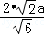=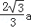，CQ=BQ=a．
∴sin∠QCH=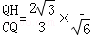=．
∴CQ与平面PBC所成角的正弦值为．

21．21、（本题满分13分）已知函数在上有两个极值点，且
（1）求实数的取值范围；
（2）证明：．
21、（1），由题意知方程在上有两不等实根，设，其图象的对称轴为直线，故有
，解得．．．．．．．．．．．．．．．．．．．．．．．．．．．．．．．（6分）
（ 构造利用图象解照样给分）
（2）由题意知是方程的大根，从而且有，即，这样
设，=0，解得，由，；，；，知，
在单调递增，又，从而，
即成立。 ．．．．．．．．．．．．．．．．．．．．．．．．．．．．．．．（13分）
（2）另解：由题意知是方程的大根，从而，由于
，，
设，，
h(x)在递增，，即成立。．．．．．．．．．．．．．．．（13分）
22．（本小题满分15分）
已知椭圆的右焦点为F，离心率为，过点F且与长轴垂直的直线被椭圆截得的线段长为，O为坐标原点．
（I）求椭圆C的方程；
（Ⅱ）设经过点M（0，2）作直线A B交椭圆C于A、B两点，求△AOB面积的最大值；
（Ⅲ）设椭圆的上顶点为N，是否存在直线l交椭圆于P，Q两点，使点F为△PQN的垂心?若存在，求出直线l的方程；若不存在，请说明理由．
解：（Ⅰ）设$F(c,0)$，则$\frac{c}{a}=\frac{\sqrt{2}}{2}$，知$a=\sqrt{2}c$.
过点$F$且与$x$轴垂直的直线方程为$x=c$，代入椭圆方程，有
，解得$y=±\frac{\sqrt{2}}{2}b$.
于是$\sqrt{2}b=\sqrt{2}$，解得$b=1$.
又$a^{2}−c^{2}=b^{2}$，从而$a=\sqrt{2},c=1$.
所以椭圆$C$的方程为$\frac{x^{2}}{2}+y^{2}=1$． …………………………………………（5分）
（Ⅱ）设$A(x_{1},y_{1})$，$B(x_{2},y_{2})$.由题意可设直线$\text{AB}$的方程为.
由$\begin{aligned}\left\{y=\text{kx}+2, | \right.\end{aligned}$消去$y$并整理，得.
由$Δ=(8k)^{2}−\text{24}(2k^{2}+1)>0$，得$k^{2}>\frac{3}{2}$.
由韦达定理，得$x_{1}+x_{2}=−\frac{8k}{2k^{2}+1},x_{1}x_{2}=\frac{6}{2k^{2}+1}$.
$∵$点到直线$\text{AB}$的距离为$d=\frac{2}{\sqrt{1+k^{2}}}$，，
$∴S_{Δ\text{AOB}}=\frac{1}{2}|\text{AB}|d=\sqrt{(x_{1}+x_{2})^{2}−4x_{1}x_{2}}=\sqrt{\frac{8(2k^{2}−3)}{(2k^{2}+1)^{2}}}$.
设，由$k^{2}>\frac{3}{2}$，知.
于是$S_{Δ\text{AOB}}=\sqrt{\frac{8t}{(t+4)^{2}}}=\sqrt{\frac{8}{t+\frac{\text{16}}{t}+8}}$.
由$t+\frac{\text{16}}{t}≥8$，得$S_{Δ\text{AOB}}≤\frac{\sqrt{2}}{2}$.当且仅当时等号成立.
所以△$AOB$面积的最大值为$\frac{\sqrt{2}}{2}$.…………………………………………（10分）
（Ⅲ）假设存在直线$l$交椭圆于$P$，$Q$两点，且$F$为△$\text{PQN}$的垂心.
设$P(x_{1},y_{1})$，$Q(x_{2},y_{2}),$因为$N(0,1)$，$F(1,0)$，所以$k_{\text{NF}}=−1$.
由$\text{NF}⊥\text{PQ}$，知$k_{\text{PQ}}=1$．设直线$l$的方程为$y=x+m$，
由$\left\{\begin{matrix}y=x+m, \\ x^{2}+2y^{2}=2,\end{matrix}\right.$得$3x^{2}+4\text{mx}+2m^{2}−2=0$．
由$Δ>0$，得$m^{2}<3$，且$x_{1}+x_{2}=−\frac{4m}{3}$,$x_{1}x_{2}=\frac{2m^{2}−2}{3}$．
由题意，有$\vec{\text{NP}}⋅\vec{\text{FQ}}=0$.
因为$\vec{\text{NP}}=(x_{1},y_{1}−1),\vec{\text{FQ}}=(x_{2}−1,y_{2})$，
所以$x_{1}(x_{2}−1)+y_{2}(y_{1}−1)=0$，即$x_{1}(x_{2}−1)+(x_{2}+m)(x_{1}+m−1)=0$，
所以$2x_{1}x_{2}+(x_{1}+x_{2})(m−1)+m^{2}−m=0$．
于是$2×\frac{2m^{2}−2}{3}−\frac{4}{3}m(m−1)+m^{2}−m=0$．
解得$m=−\frac{4}{3}$或$m=1$．
经检验，当$m=1$时，△$\text{PQN}$不存在，故舍去$m=1$．
当$m=−\frac{4}{3}$时，所求直线存在，且直线的方程为$y=x−\frac{4}{3}$．……………（15分）

